Федеральное государственное образовательное бюджетное

учреждение высшего образования

**«Финансовый университет при Правительстве Российской Федерации»**

**(Финансовый университет)**

Колледж информатики и программирования

**ОТЧЁТ**

**По лабораторной работе №13**

Студент:

Гордеев И. Д.

Дисциплина/Профессиональный модуль: Инфокоммуникационные системы и сети

Группы: 3ПКС-220

Преподаватель

Сибирев И.В.

Оценка за работу:_______

**Москва – 2023г.**

**Тема:** Cisco Simulation Labs.

**Цель работы:** ознакомиться с онлайн-лабораторией «Cisco Simulation Labs» и узнать предоставляемые ей функции.

**Шаг 1.**

Устанавливаем расширение ВПН для браузера Гугл Хром:

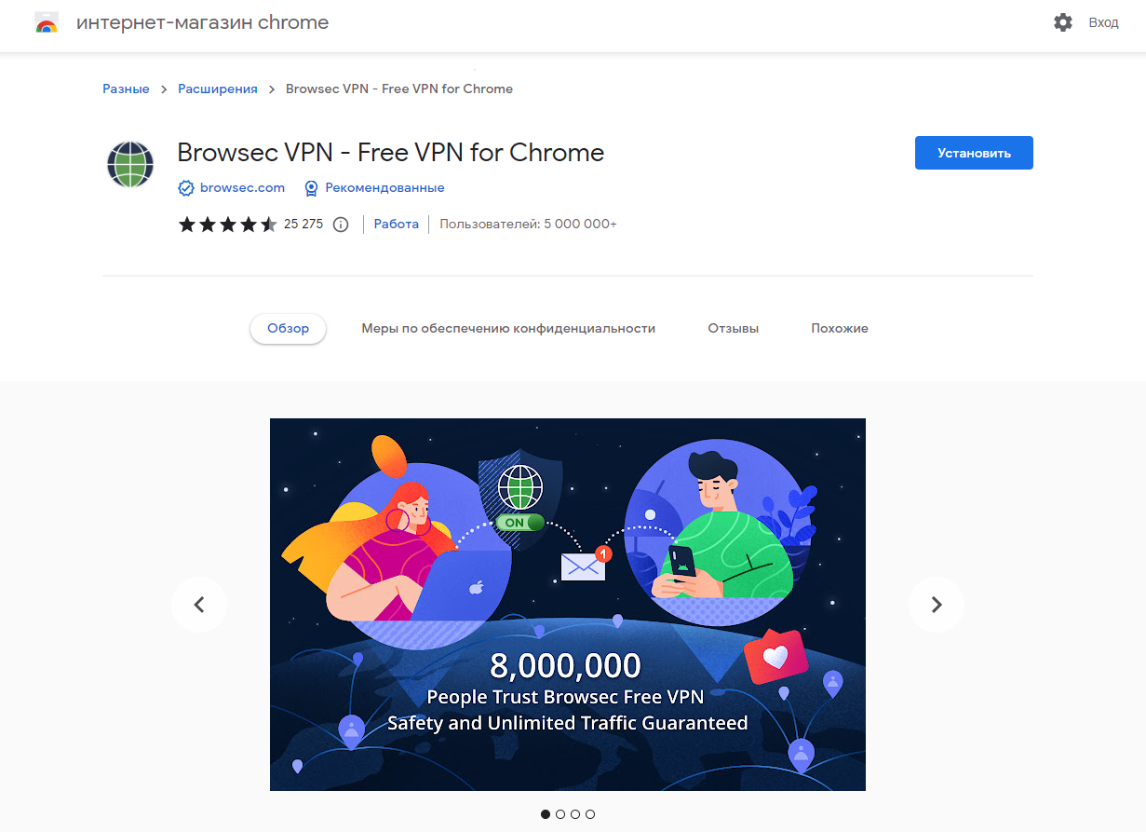

**Шаг 2.**

Заходим на сайт по ссылке под видео:



Регистрируемся:

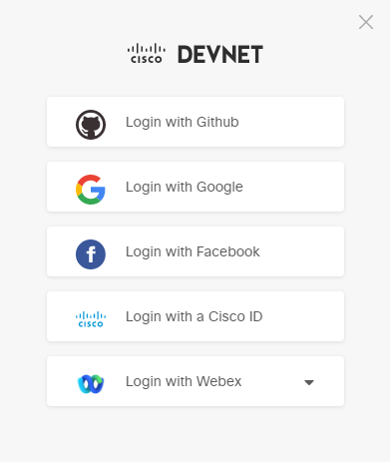

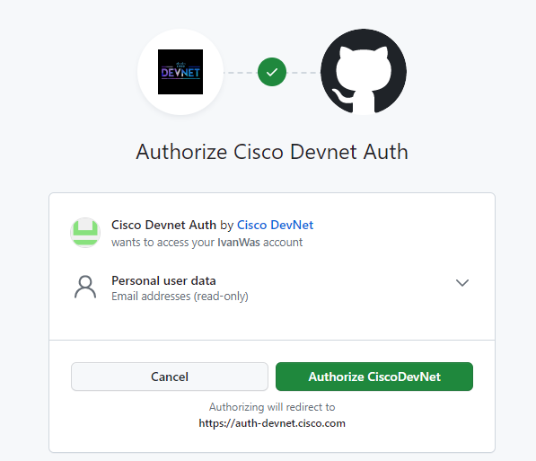

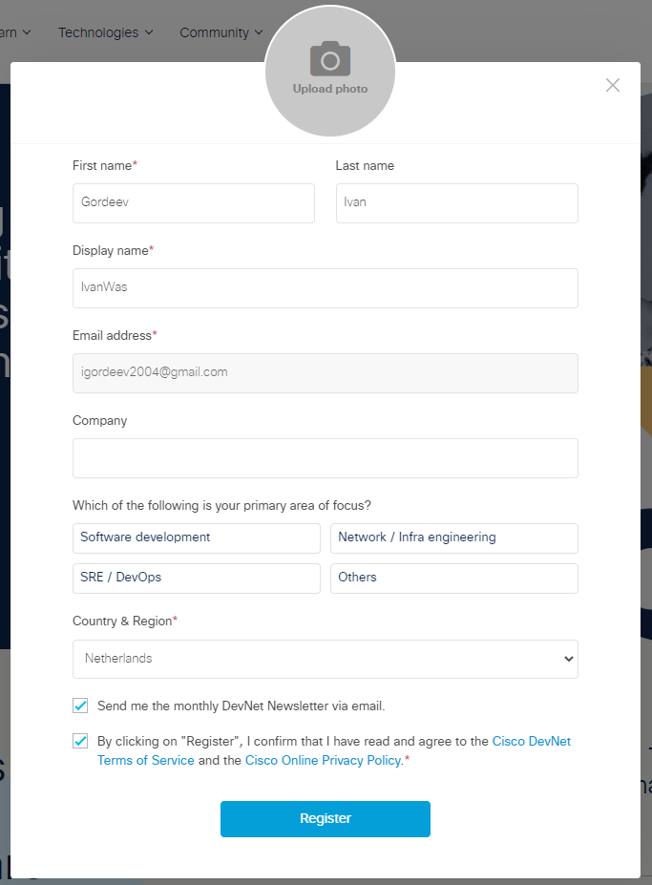

**Шаг 3.**

Подтверждаем доступ к Cisco Modeling Labs:

Резервируем:

Настраиваем:

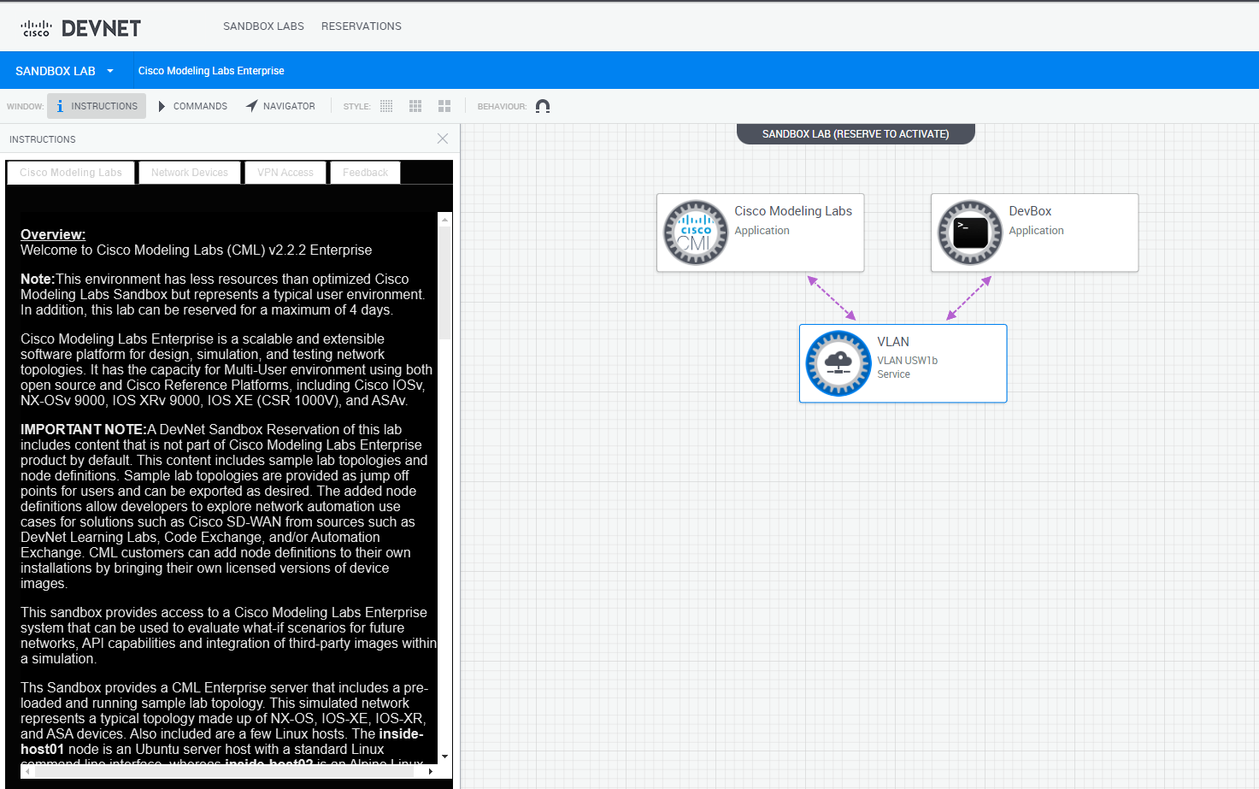

Скачиваем доп ПО и утилиты:

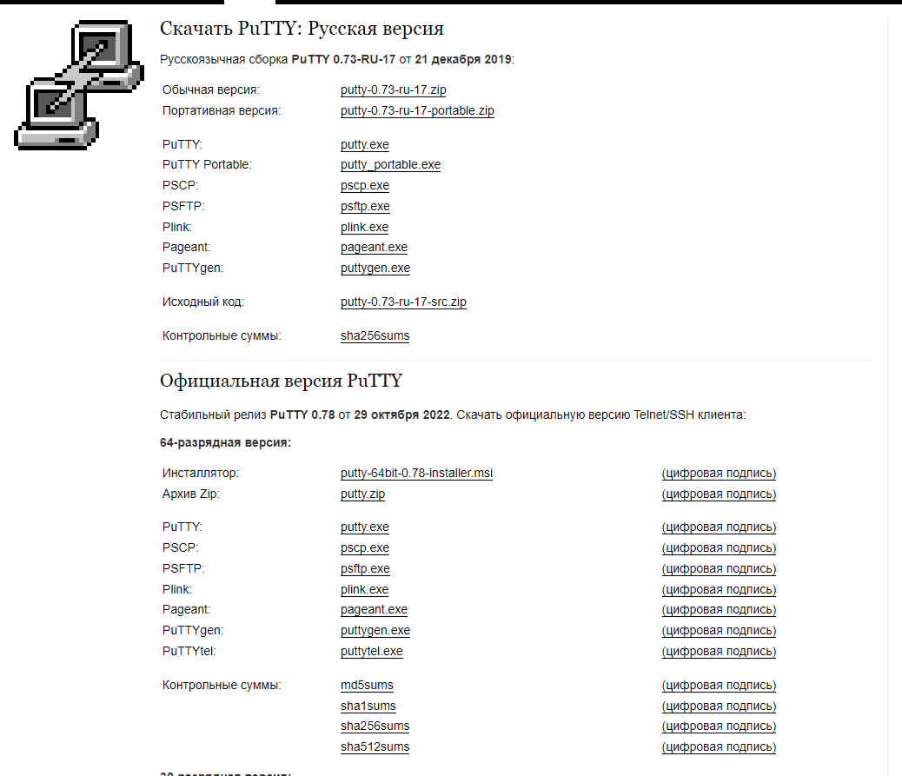

**Вывод:**

Я ознакомился с онлайн-лабораторией «Cisco Simulation Labs» и узнал предоставляемые ей функции.